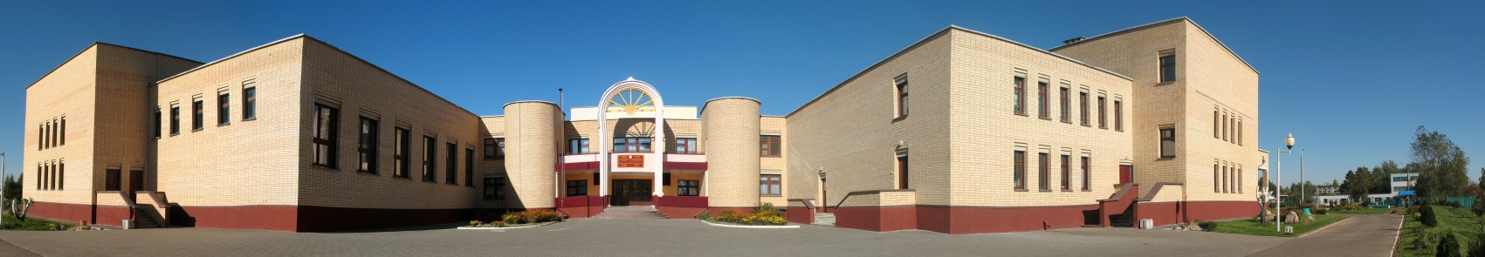

ГОСУДАРСТВЕННОЕ УЧРЕЖДЕНИЕ ОБРАЗОВАНИЯ

«МИНСКОЕ ОБЛАСТНОЕ КАДЕТСКОЕ УЧИЛИЩЕ»

приглашает на день открытых дверей
30 марта 2024 года

В программе:
с 10.00 – экскурсии по училищу
с 11.00 – встреча с администрацией училища

День открытых дверей пройдет по адресу:  Минская обл., г.Слуцк,  ул. Магистральная, д.2  (8-01795) 6-53-83  (8-01795) 6-53-93  (8-01795) 2-91-15  (8-01795) 2-92-24 | Наш сайт:  moky.by

